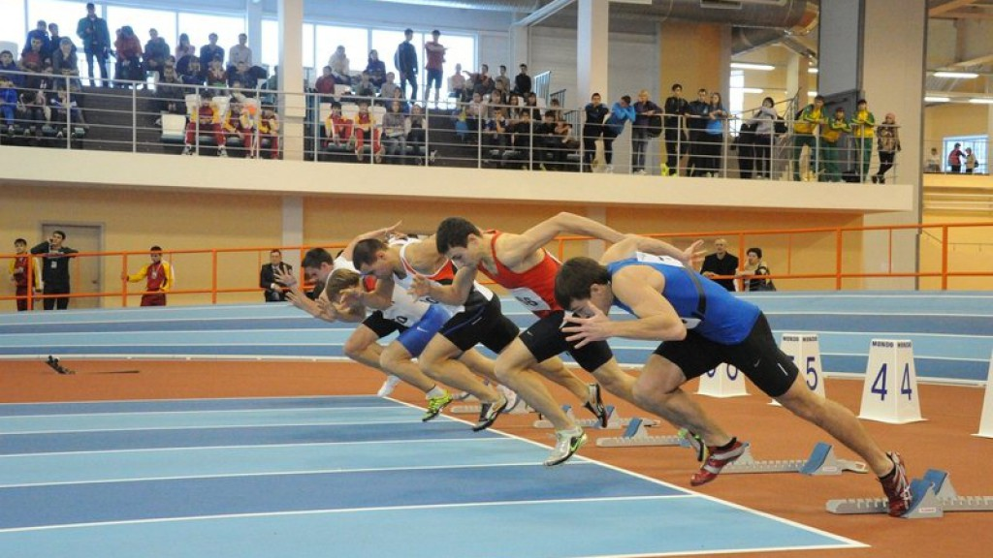

ПРОЕКТ

Первенство города Брянска по легкой атлетике памяти Почетного гражданина города Брянска Б.С.Старовойта

19 декабря 2024г.(четверг) манеж им.В.Д.Самотесова

13:45 Торжественное открытия соревнований

время | вид | круг | пол
14:05 | бег 60м | забеги | Д
14:40 | бег 60м | забеги | Ю
15:15 | бег 600м | финальные забеги | Д
15:30 | бег 600м | финальные забеги | Ю
15:45 | бег 60м | ФИНАЛ | Д
15:50 | бег 60м | ФИНАЛ | Ю
16:00- Награждение победителей и призеров соревнований

ПРЫЖКИ
11:45 | прыжок в высоту | Д
12:35 | прыжок в высоту | Ю
14:05 | прыжок в длину | Д
15:05 | прыжок в длину | Ю
МЕТАНИЯ

14:05 | толкание ядра | Д
14:50 | толкание ядра | Ю

